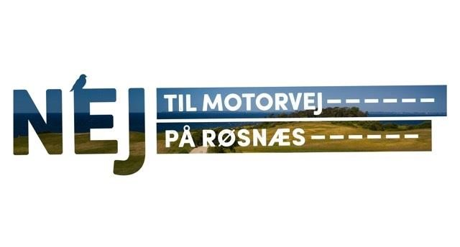
Indkaldelse til ordinær generalforsamling

Søndag den 28. august 2022 kl. 14.00 -16.00
Røsnæs Forsamlingshus, Søbakken 7 Ulstrup
4400 Kalundborg
27. juli 2021
Dagsorden ifølge vedtægterne:
- Valg af dirigent: Bestyrelsen foreslår Susanne Kjærgaard
Valg af referent: Bestyrelsen foreslår Dorete Dandanell
- Godkendelse af dagsorden.
- Beretninger:
Bestyrelsens beretning for det forgange år, samt handlingsplan
Kommunikationsgruppen
Samarbejde med fællessekretariatet
- Fremlæggelse og godkendelse af det reviderede driftsregnskab
- Godkendelse af budget; herunder fastsættelse af kontingent.
Bestyrelsen foreslår uændret kontingent på kr. 100 pr. person.

- Indkomne forslag
Forslag, som ønskes behandlet på den ordinære generalforsamling, skal være bestyrelsen i hænde senest 14 dage før generalforsamlingen dvs. den 14. aug. 2022 og offentliggøres på hjemmesiden senest 8 dage før. Forslag sendes til Dorete Dandanell, dorete@outlook.dk
Bestyrelsen stiller dette forslag til ændring af vedtægternes §8 Bestyrelsen. Hvem tegner foreningen?
Følgende to afsnit i § 8 ønskes ændret:
Snarest efter generalforsamlingen konstituerer bestyrelsen sig selv med en formand. Den generalforsamlingsvalgte kasserer behøver ikke være medlem af bestyrelsen. Bestyrelsen fastsætter i øvrigt selv sin forretningsorden.
Foreningen tegnes af formanden i forening med 1 medlem af bestyrelsen. Bestyrelsen fører protokol over sine møder og beslutninger, samt referat af generalforsamlingen. Dette skal være tilgængeligt for foreningens medlemmer.
Ændringsforslag:
Snarest efter generalforsamlingen konstituerer bestyrelsen sig selv med en formand. Bestyrelsen fastsætter i øvrigt selv sin forretningsorden.
Foreningen tegnes af formanden. Bestyrelsen bemyndiger herefter kasserer til at disponere over den daglige drift i økonomiske anliggender, samt disponere over foreningens midler via elektroniske selvbetjeningsløsninger, herunder netbank, mobilbank og betalingskort.
Bestyrelsen fører protokol over sine møder og beslutninger, samt referat af generalforsamlingen. Dette skal være tilgængeligt for foreningens medlemmer.
Begrundelse for ændringsforslag:
Den nuværende formulering har givet problemer bl.a. m.h.t. etablering af betalingskort. Endvidere har foreningens bankforbindelse påpeget, at der bør ske vedtægtsændringer, så formuleringer er i tråd med regler i sammenlignelige foreninger.
7. Valg af kasserer: Bestyrelsen foreslår Bjarne Rye Nielsen.
8. Valg af bestyrelsesmedlemmer: §: 8 Foreningen ledes af en på generalforsamlingen valgt bestyrelse. Der vælges 7 bestyrelsesmedlemmer og mindst 2 suppleanter. På den ordinære generalforsamling vælges i lige år 4 bestyrelsesmedlemmer og i ulige år 3 medlemmer. Bestyrelsesmedlemmer vælges for en periode på 2 år. Suppleanter vælges for 1 år ad gangen. Genvalg kan finde sted.
På valg i 2022 for 2 år:
Louise Paaschburg, valgt som suppleant for 1 år i 2021, indtrådt i stedet for John Holten, genopstiller.
Hans Jakob Madsen, valgt for 1 år i 2021 i stedet for Tommy Dinesen, genopstiller.
Susanne Jensen: valgt for 2 år i 2020, genopstiller
Niels BB Madsen, valgt som suppleant for 1 år i 2021, indtrådt i stedet for Jonas Ghyiati, genopstiller.
Begitta Blahaut, valgt for 1 år i 2021 i stedet for Anders Jørn Jensen, genopstiller.
Ikke på valg i 2022:
Lars Lundsdal – genopstiller ikke
Dorete Dandanell.

Dvs. der skal vælges 6 medlemmer da Lars Lundsdal ønsker at udtræde af bestyrelsen.

9. Valg af suppleanter for 1 år:
Charlotte Hooge - genopstiller

Der skal vælges mindst en suppleant yderligere

10. Valg af revisor og revisorsuppleant:
Revisor: Erik Jensen – genopstiller
Revisor suppleant – John Wilken genopstiller

11. Eventuelt
Spørgsmål afgøres på generalforsamlingen ved almindeligt stemmeflertal.

Alle medlemmer, der har betalt kontingent for det foregående regnskabsår, har stemmeret på den ordinære generalforsamling. Hvert medlem af foreningen har én stemme. Der kan stemmes ved fuldmagt, dog højest én pr. fremmødt medlem.

På gensyn!
Bestyrelsen for ”Nej til motorvej på Røsnæs”

Følg med på www.nejtilmotorvej.nu og Facebook.com/Nej til motorvej på Røsnæs
3

